REQUERIMENTO Nº 451/2018
Informações da Secretaria de Segurança e da Diretoria da Guarda Municipal de Novo Hamburgo, acerca da passagem do Pré Candidato à Presidência Jair Messias Bolsonaro.
Requer-se, após os trâmites regimentais, que seja enviada cópia da presente proposição à Secretaria de Segurança e Diretoria da Guarda Municipal de Novo Hamburgo, para que faça o reconhecimento e informe:

1 – O nome dos guardas presente neste registro fotográfico (foto em anexo), com o Pré Candidato à Presidência Jair Messias Bolsonaro;

2 – Se o armamento apresentado no registro fotográfico é do arsenal da Guarda Municipal?

3 – Se os Guardas Municipais presentes na foto, estavam na escala de trabalho do dia 06 de abril de 2018?

4 – Se em caso positivo, informar quais, juntando cópia da escala do referido dia;
5 – Se procede a informação de que o Pré Candidato à Presidência Jair Messias Bolsonaro, foi recepcionado por GMS na divisa de Novo Hamburgo (BR 116), fazendo a escolta do Pré candidato, utilizando motocicletas da Guarda Municipal. Se afirmativo, de quem partiu a ordem, e se este tratamento é uma orientação a ser dada a todos (as) os Pré Candidatos à Presidência da República;

6 – Cópia do Diário de Bordo e KM dos veículos e motocicletas da GM utilizado no dia 06/04/2018.

Diante do exposto e sabedor da sua atenção aos anseios da comunidade, solicito vossa atenção no sentido de atender esta solicitação.
Novo Hamburgo, 20 de abril de 2018.

Vereador Enio Brizola

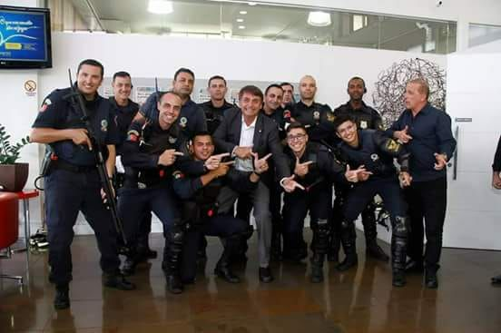

Obs.: Redação conforme original do autor.
/RRS

